INFORME SOBRE LA DIABETES
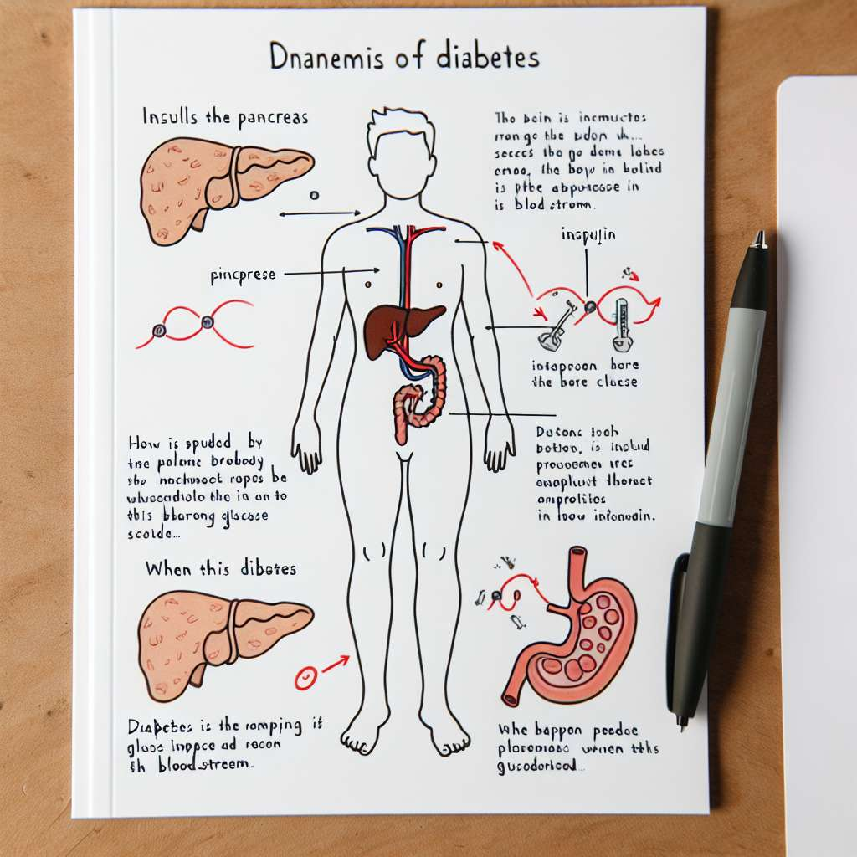
INTRODUCCIÓN
La diabetes es una enfermedad crónica que se caracteriza por la incapacidad del cuerpo para regular adecuadamente los niveles de azúcar en la sangre. Existen diferentes tipos de diabetes, siendo los más comunes la diabetes tipo 1 y la diabetes tipo 2. La diabetes tipo 1 se desarrolla cuando el sistema inmunológico ataca y destruye las células encargadas de producir insulina en el páncreas, mientras que la diabetes tipo 2 se produce cuando el cuerpo no utiliza la insulina de manera eficiente o no produce suficiente cantidad de ella.
La diabetes es una enfermedad que afecta a una gran cantidad de personas en todo el mundo, siendo una de las principales causas de enfermedad cardiovascular, ceguera, insuficiencia renal y amputaciones no traumáticas. Además, la diabetes puede llevar a complicaciones agudas como cetoacidosis y coma hiperosmolar, especialmente en casos no diagnosticados o mal controlados.
DESARROLLO
1. Tipos de diabetes
a. Diabetes tipo 1: Esta forma de diabetes se desarrolla por una respuesta autoinmune en la cual el sistema inmunológico ataca y destruye las células beta del páncreas, responsables de producir insulina. Las personas con diabetes tipo 1 requieren de inyecciones diarias de insulina para sobrevivir, así como de una alimentación adecuada y monitoreo constante de sus niveles de glucosa en sangre.
b. Diabetes tipo 2: En este caso, el cuerpo no utiliza la insulina de manera eficiente, lo que se conoce como resistencia a la insulina, o el páncreas no produce suficiente insulina. La diabetes tipo 2 se asocia principalmente a factores de riesgo como la obesidad, la falta de actividad física, la genética y el envejecimiento. El tratamiento de la diabetes tipo 2 puede requerir cambios en el estilo de vida, medicación oral e incluso inyecciones de insulina en casos avanzados.
2. Síntomas y diagnóstico
Los síntomas más comunes de la diabetes incluyen aumento de la sed, micción frecuente, pérdida de peso inexplicada, fatiga, visión borrosa y cicatrización lenta de heridas. Sin embargo, es importante destacar que muchas personas con diabetes tipo 2 pueden no presentar síntomas en las etapas iniciales de la enfermedad, lo que hace que el diagnóstico sea más difícil y que la enfermedad pueda progresar sin control.
El diagnóstico de la diabetes se realiza a través de pruebas de glucemia en ayunas y/o una prueba de tolerancia a la glucosa oral. Se considera que una persona tiene diabetes si su nivel de glucosa en sangre en ayunas es superior a 126 mg/dL o si su nivel de glucosa dos horas después de una prueba de tolerancia a la glucosa es superior a 200 mg/dL.
3. Tratamiento y manejo
El objetivo principal del tratamiento de la diabetes es mantener los niveles de glucosa en sangre dentro de un rango normal. Esto se logra a través de cambios en el estilo de vida, incluyendo una alimentación saludable y equilibrada, actividad física regular y, en algunos casos, medicación.
En el caso de la diabetes tipo 1, el tratamiento se basa en inyecciones diarias de insulina, la cantidad y tipo de insulina depende de cada persona, y es necesario monitorear los niveles de glucosa en sangre varias veces al día para ajustar las dosis de insulina según sea necesario.
Para las personas con diabetes tipo 2, el tratamiento puede incluir medicamentos orales, inyecciones de insulina o una combinación de ambos. Además, es fundamental realizar cambios en la alimentación y aumentar la actividad física para controlar los niveles de glucosa.
4. Complicaciones
Un control inadecuado de la diabetes puede llevar a complicaciones crónicas y agudas. Las complicaciones crónicas incluyen enfermedad cardiovascular, neuropatía diabética, enfermedad renal crónica, retinopatía diabética y enfermedad periodontal. Por otro lado, las complicaciones agudas más graves son la cetoacidosis diabética, que puede llevar al coma, y el síndrome hiperosmolar hiperglicémico, que se caracteriza por una deshidratación extrema.
CONCLUSIONES
La diabetes es una enfermedad crónica que afecta a un gran número de personas en todo el mundo. El diagnóstico precoz y el tratamiento adecuado son fundamentales para prevenir complicaciones graves y mejorar la calidad de vida de los pacientes diabéticos.
La prevención de la diabetes tipo 2 se basa en mantener un estilo de vida saludable, incluyendo una alimentación balanceada y actividad física regular. Además, es importante educar a la población sobre los factores de riesgo y los síntomas de la enfermedad para promover la detección temprana y el manejo adecuado.
En cuanto al tratamiento de la diabetes, es fundamental una atención multidisciplinaria que incluya profesionales de la salud como médicos, nutricionistas y educadores en diabetes. La educación del paciente es también clave para el manejo de la enfermedad y la prevención de complicaciones.
BIBLIOGRAFÍA
American Diabetes Association. (2021). Standards of medical care in diabetes - 2021. Diabetes Care, 44(Supplement 1), S1-S197.
International Diabetes Federation. (2019). IDF diabetes atlas - 9th edition. Brussels, Belgium: International Diabetes Federation.
World Health Organization. (2016). Global report on diabetes. Geneva, Switzerland: World Health Organization.

